Envelhecimento com saúde e beleza

Seminário do GLOBO em parceria com Sociedade Brasileira de Dermatologia reuniu médicos, IBGE, governo federal e artistas para debater os desafios da longevidade

POR SOCIEDADE BRASILEIRA DE DERMATOLOGIAConteúdo de responsabilidade do anunciante
26/08/2018 0:01 / atualizado 26/08/2018 16:57
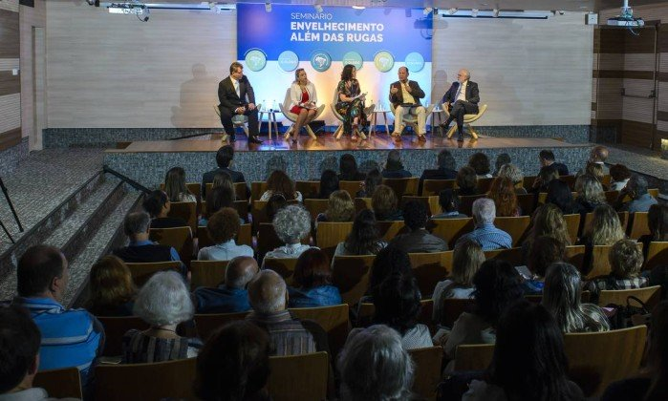Luiz Fernando Correia, Márcia Gerbara, Ana Lúcia Azevedo, Antonio Tadeu e José Antonio Sanches na mesa "Estamos Envelhecendo" - Fabio Cordeiro
PUBLICIDADE
"A vida era uma corrida de cem metros. Agora, é uma maratona", resumiu o médico Alexandre Kalache sobre o envelhecimento da população brasileira. Ele, que dirigiu o programa global de envelhecimento da Organização Mundial da Saúde (OMS), de 1995 a 2008, e hoje é presidente do Centro Internacional de Longevidade Brasil e da Aliança Global de International Longevity Centre, foi um dos 11 palestrantes do seminário "Envelhecimento Além das Rugas". O evento, que aconteceu no dia 21 de agosto no auditório do jornal O GLOBO, contou com a parceria da Sociedade Brasileira de Dermatologia (SBD). Foram discutidos os avanços da Dermatologia clínica em prol de um envelhecimento saudável e com beleza.
Divididos em três mesas de debates mediadas pela jornalista Ana Lúcia Azevedo, os especialistas trocaram ideias e experiências sobre o processo de envelhecimento, políticas públicas voltadas aos idosos, fenômenos demográficos, hábitos saudáveis, tratamentos não invasivos, dança, arte e maquiagem. Tudo recheado com muito bom humor, como deve ser uma velhice feliz.
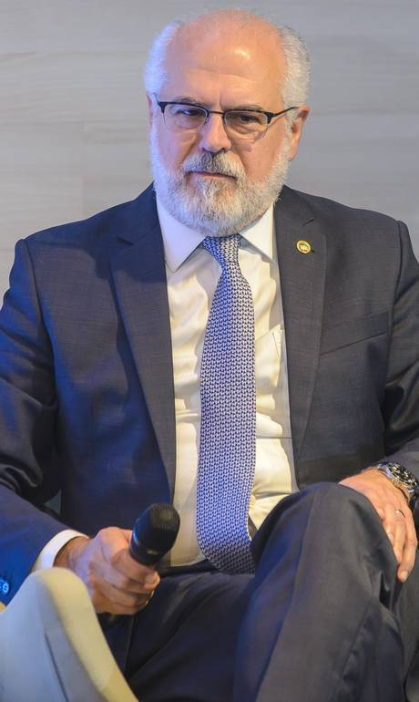José Antônio Sanches: "algumas rugas são até interessantes" - Fabio Cordeiro
Ao abrir o seminário, o presidente da SBD, José Antonio Sanches, ressaltou a importância de aprender a envelhecer além das rugas:
– A questão fundamental é envelhecer com o máximo de graça e saúde possível. A gente vai ficando um repositório de saber, de histórias. Algumas rugas são até interessantes, pois demonstram tudo pelo que passamos, nossa história.
E quem teve muita história para contar foi a atriz Rosamaria Murtinho, de 82 anos, com seu alto astral e elevada autoestima.
– Comecei a me cuidar aos 60 anos. Eu fazia teatro e chegava em casa tarde da noite e só lavava o rosto no outro dia de manhã. Uma loucura. Tenho uma boa alimentação. Ter uma boa autoestima é importante. Há coisas que ainda posso fazer, outras que não. Mas isso não deve ser um problema – diz ela, que está em cartaz no teatro com a peça Isaura Garcia.
Os médicos concordam que a autoestima é um ponto fundamental na cartilha da longevidade, que inclui ainda dieta saudável e colorida, atividades físicas, evitar o álcool, não fumar e aprender a lidar com o estresse.
– A vida é feita de desajustes necessários. A grande questão é saber trabalhar redução de danos. Você não precisar ser aquela pessoa que vai seguir a cartilha de estilo de vida para ser perfeito. Ou vai se tornar um chato. A questão é saber como usufruir das coisas boas da vida, sem prejudicar a saúde – afirma Renato Veras, diretor da Universidade Aberta da Terceira Idade (Unati), da Uerj.
Já o dermatologista Luiz Gameiro, da SBD, acrescentou à cartilha a proteção contra o sol desde a infância para se chegar à terceira idade com a pele bonita:
– A pele começa a envelhecer quando nascemos, e o sol é o principal agente externo que interfere nesse processo. Manchas, rugas, sinais de aspereza são muito mais relacionados ao envelhecimento extrínseco, ou seja, causado pelo cigarro, pela radiação ultravioleta e pela poluição atmosférica.
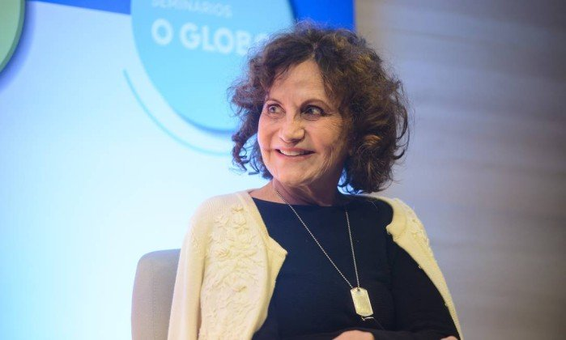Rosamaria Murtinho só começou a cuidar da pele aos 60 anos - Fabio Cordeiro
Mas foi com os dados trazidos por Antonio Tadeu, pesquisador do IBGE, que o público presente no auditório e quem assistia à transmissão ao vivo pelo Facebook do GLOBO ficou sabendo que o Brasil, um país obcecado pela juventude e pela beleza, está prestes a se tornar uma nação idosa.
PUBLICIDADE
– O envelhecimento populacional é irreversível. Em 2060, teremos 58 milhões de idosos. E isso impacta na saúde, na previdência social, mas pouco se fala dos cuidados com essas pessoas. Não apenas quanto à vida saudável, mas também da interação social.
Para o médico Luis Fernando Correia, comentarista de saúde da rádio CBN e da TV Globo, é preciso olhar para a velhice de forma positiva.
– É preciso se preparar para envelhecer. Temos que nos prover da nossa saúde. A sua saúde é sua. É preciso ter consciência de que se eu não me movimentar desde cedo, vou chegar ao fim da vida sem massa muscular. Vou sair da cama para a cadeira de balanço e voltar para cama e não será porque eu gosto da cadeira de balanço, mas porque não consigo fazer nada. A musculação é importante, não para ficar um idoso sarado, mas para ser um idoso ativo – diz ele.
Os excessos praticados pela indústria da beleza também foram abordados no seminário.
– A indústria da beleza, com muitos profissionais não habilitados e mesmo alguns médicos que não têm postura ética, pode levar a exageros e busca desenfreada pela juventude. Podemos trabalhar de forma correta na recuperação da autoestima. Para isso, há cuidados básicos com hidratação, uso de cosmecêuticos e medicamentos com ativos respaldados na literatura médica e um grande arsenal, que vai da toxina botulínica aos preenchedores, dos peelings aos lasers e outras tecnologias – ressaltou o vice-presidente da SBD, Sérgio Palma.
Já o maquiador Fernando Torquatto chamou a atenção para os estragos que o excesso de maquiagem pode causar a mulheres de todas as idades, mas principalmente àquelas mais maduras:
– Uma base pesada combinada com pó cria uma mumificação. É preferível usar base e corretivos líquidos. Nada cremoso porque engrossa a pele e realça as ruguinhas. Uma versão maravilhosa que existe são os BB creams, um balm hidratante que oferece uma cobertura para a pele, sem ficar muito pesado.
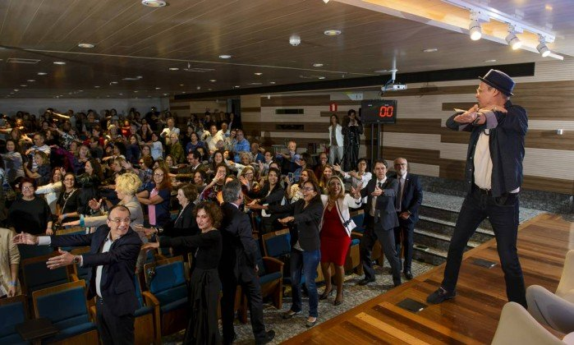Carlinhos de Jesus comanda a Macarena ao final do evento - Fabio Cordeiro
Aos 65 anos, o dançarino Carlinhos de Jesus esbanjou energia e colocou todos para dançar ao final do seminário, provando que não tem idade para começar a requebrar as cadeiras.
– Dançar queima calorias, libera endorfina, serotonina, melhora a hidratação da pele, a respiração, a circulação, o equilíbrio e previne doenças articulares. A dança reúne tudo: saúde, bem-estar e autoestima. Além disso, socializa, porque as pessoas não dançam sozinhas – diz Carlinhos.
A tese do dançarino encontra eco no mantra de Kalache.
– Há um mantra que diz "quanto mais cedo, melhor, mas nunca é tarde demais". Isso vale para nós individualmente e também para o governo. Se não começaram a se preparar para o envelhecimento da população, que comecem agora.
PUBLICIDADE
E foi essa a informação levada por Márcia Gebara, coordenadora da Secretaria Nacional da Pessoa Idosa, desde outubro do ano passado ligada ao Ministério dos Direitos Humanos.
– Precisamos construir uma política de cuidados, com a ajuda do terceiro setor (instituições sem fins lucrativos) e da sociedade civil. Estamos começando a trabalhar muito fortemente no Ministério dos Direitos Humanos numa política de cuidados. Precisamos deixar de ver o idoso como um problema.
Assista ao evento na íntegra no Facebook do Globo
CONTEÚDO DE RESPONSABILIDADE DO ANUNCIANTE
Leia mais: https://oglobo.globo.com/rio/envelhecimento-com-saude-beleza-23003749#ixzz5RSSfTlcU
stest

https://oglobo.globo.com/rio/envelhecimento-com-saude-beleza-23003749?utm_source=yahoo&utm_medium=glab&utm_campaign=sbd

